Муниципальное казенное учреждение «Муниципальный центр обеспечения и развития образования Новоорского района Оренбургской области»
Ресурсно-методический кабинет
«24» февраля 2016 год № 43

Аналитическая справка
о результатах проведения пробного регионального экзамена по физике
в 9 классах Новоорского района

В соответствии с приказами министерства образования Оренбургской области от 12.08.2015 №01-21/1814 «О подготовке к итоговой аттестации обучающихся общеобразовательных организаций области в 2015-2016 учебном году», от 08.02.2016 №01-21/232 «О проведении тренировочных экзаменов по предметам по выбору для обучающихся в 9-х, 11 классах», от 16.02.2016 №01-21/273 «О внесении изменений в приказ от 08.02.2016 №01-21/232 «О проведении тренировочных экзаменов по предметам по выбору для обучающихся в 9-х, 11 классах», с приказом отдела образования администрации Новоорского района от 16.02.2016 №40 «О проведении тренировочных экзаменов по предметам по выбору для обучающихся 9,11 классов» были проведены пробные экзамены для обучающихся 9,11 классов с использованием единых контрольно - измерительных материалов.

Цель: объективная оценка уровня освоения обучающимися 9 классов предметного содержания курса физики, выявление тех элементов содержания, которые вызывают наибольшие затруднения и установления степени готовности к итоговой аттестации.

Сроки проведения: 24.02.2016 года
Состав комиссии учителя физики Новоорского района первой и высшей категории

По итогам проведения пробного регионального зкзамена по физике были получены следующие результаты.

В пробном экзамене по физике приняли участие 18 девятиклассников (10% от общего количества выпускников) из 4 общеобразовательных учреждений Новоорского района. Из них справились с работой 17 учащихся, что составляет 94 %. На «4» и «5» выполнили работу 6 (33%) обучающихся. Средняя отметка – 3,1.
Диаграмма 1
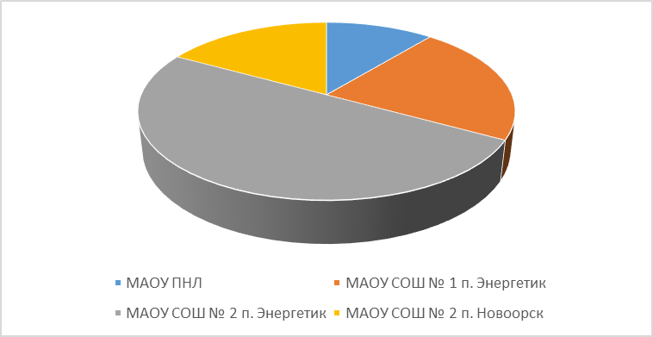
Наиболее востребован экзамен по физике у обучающихся МАОУ СОШ № 2 п. Энергетик (26%), МАОУ СОШ № 1 п. Энергетик (8%), МАОУ ПНЛ (9%), (диаграмма 2).
Диаграмма 2
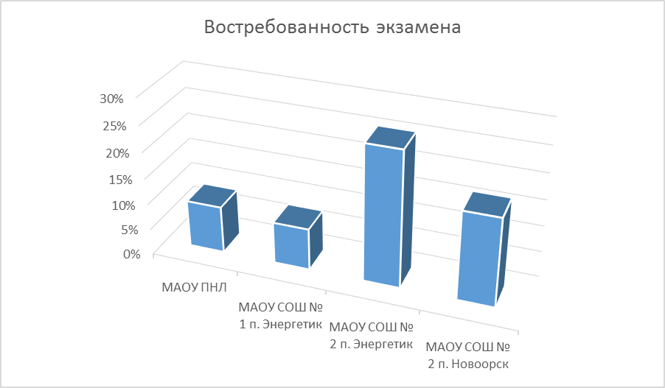

К пробному экзамену обучающихся готовили 4 учителя физики. Все педагоги имеют высшее образование, 100% - квалификационные категории, 50% – стаж работы свыше 20 лет, 100% - своевременно прошли курсовую подготовку по предмету.
Перевод тестовых баллов, выставленных за выполнение всех заданий экзаменационной работы, в школьные отметки по пятибалльной шкале осуществлялся в соответствии со шкалой пересчета, представленной в таблице:

Отметка по 5 балльной шкале | 2 | 3 | 4 | 5
Первичный тестовый балл | менее 8 | 9 – 18 | 19 – 29 | 30 – 36

Лучшие результаты по итогам экзамена достигли выпускники 9-х классов средних общеобразовательных школ № 1 и № 2 п. Энергетик(диаграмма 3).
Диаграмма 3
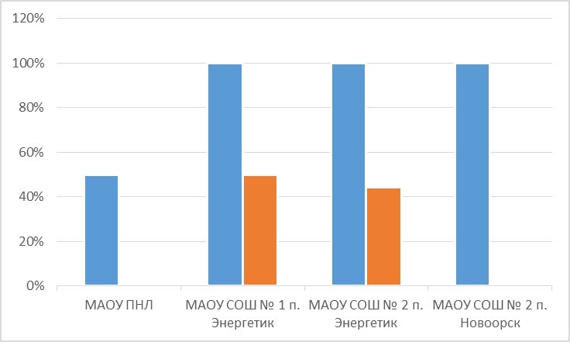

Учащиеся 4 общеобразовательных учреждений Новоорского показали успеваемость 94%.
Самая низкая успеваемость по физике по итогам пробного экзамена у обучающихся МАОУ ПНЛ - 50% (диаграмма 4)
Диаграмма 4
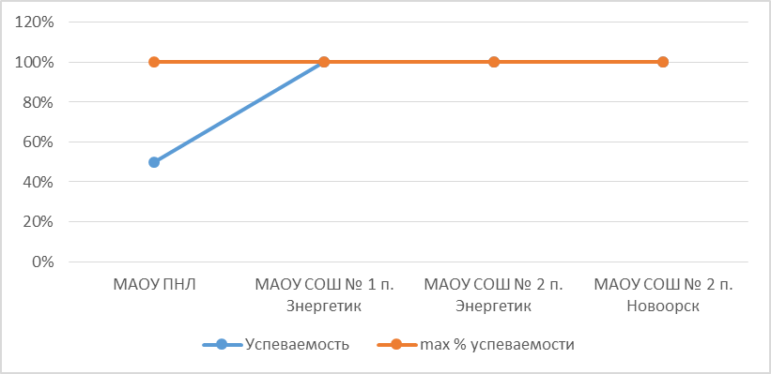
Высокий процент выполнения тестовой работы на «4» и «5» продемонстрировали выпускники МОАУ СОШ № 1 п. Энергетик — 50% и МОАУ СОШ № 2 п. Энергетик- 44 % (диаграмма 5).
Диаграмма 5
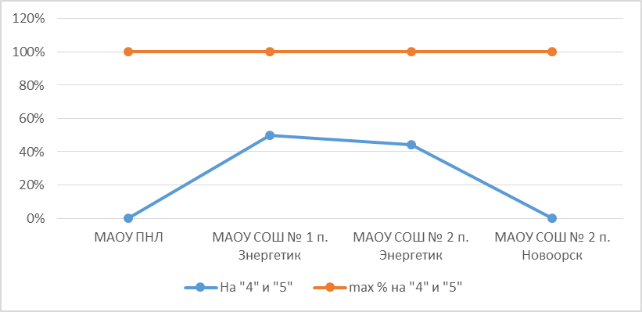
Диаграмма 6 показывает процент получения отметки «5» участниками пробного экзамена, диаграмма 7 – процент получения отметки «2».
Диаграмма 6
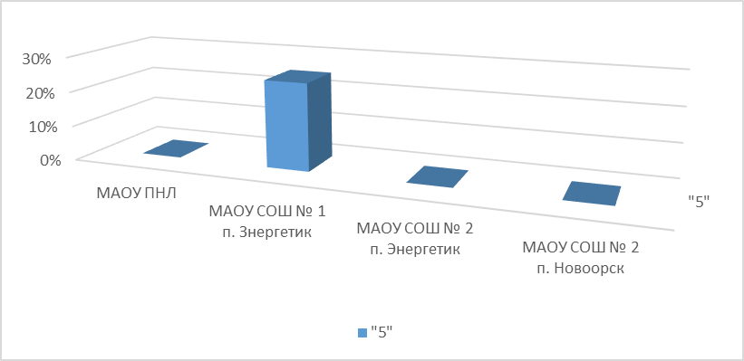

Диаграмма 7

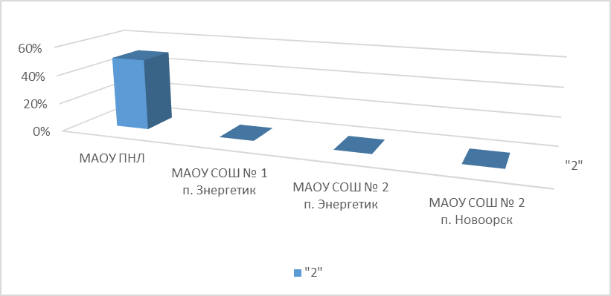

Результаты пробного экзамена по физике показывают, что объективность оценивания учебных достижений по физике составляет 49%, вместе с тем, 41% обучающихся получили отметку ниже четвертной.
6 % обучающихся, то есть 1 учащийся (МАОУ ПНЛ), выбравших экзамен по физике для сдачи на итоговой аттестации, показал по результатам работы неудовлетворительный уровень подготовки, продемонстрировал крайне низкий уровень владения даже основным понятийным аппаратом курса физики основной школы.
По итогам тестирования только 61% учащихся с удовлетворительным уровнем подготовки владеют отдельными законами и формулами, основами методологических умений, а также умеют извлекать и сопоставлять информацию из текста физического содержания;
27% обучающиеся с хорошим уровнем подготовки справились с преобладающим большинством заданий базового и повышенного уровней. Наибольшее затруднение вызвали расчетные комплексные задачи, задания на использование информации из текста в изменённой ситуации, а также качественные задачи;
6% выпускников, 1 учащийся с отличным уровнем подготовки показал владение всеми контролируемыми элементами при выполнении широкого спектра заданий базового, повышенного и высокого уровня сложности, его можно считать полностью готовым к обучению в профильных классах. Это выпускник МАОУ СОШ № 1 п. Энергетик

Характеристика структуры и содержания тестовой работы
Каждый вариант пробной экзаменационной работы состоял из двух частей и включал 26 заданий, различающихся по форме и уровню сложности (таблица №1).
Часть 1 содержала 22 задания с выбором ответа, с кратким ответом, на установление соответствия.
Часть 2 содержала 4 задания, для которых необходимо было привести развёрнутый ответ. Задание 23 представляло собой практическую работу, для выполнения которой, использовалось лабораторное оборудование. Экспериментальное задание не проводилось.

Таблица 2. Распределение заданий тестовой работы по частям работы
№ | Части работы | Число заданий | Максимальный первичный балл | Процент максимального первичного балла за задания данной части от максимального первичного балла за всю работу, равного 36 | Типы заданий
1 | Часть 1 | 22 | 28 | 78% | Задания с выбором ответов, с кратким ответом, на установление соответствия
2 | Часть 2 | 3 | 8 | 22% | Задания с развернутым ответом
 | Итого: | 26 | 36 | 100%

В экзаменационную работу были включены задания, проверяющие содержание всех разделов курса физики основной школы: механические явления, тепловые явления, электромагнитные явления и квантовые явления. Общее количество заданий по каждому из разделов приблизительно пропорционально его содержательному наполнению и учебному времени, отводимому на изучение данного раздела в школьном курсе физики. Последовательность заданий с выбором ответа формировалась в соответствии с их тематической принадлежностью: сначала размещались задания, проверяющие механические явления, затем – задания на тепловые, электромагнитные и квантовые явления. В остальных частях работы последовательность определялась формой представления заданий, а не их тематической принадлежностью.
В работе представлены задания разного уровня сложности: базового, повышенного и высокого. Задания базового уровня включены в первую часть работы. Это простые задания, проверяющие усвоение наиболее важных физических понятий, явлений и законов, а также умение работать с информацией физического содержания. Задания повышенного уровня распределены между всеми частями работы: 3 задания с кратким ответом и 2 задания с развернутым ответом. Все они направлены на проверку умения использовать понятия и законы физики для анализа различных процессов и явлений, а также умения решать качественные и расчетные задачи, по какой- либо из тем школьного курса физики.
Задания 23–26 второй части являются заданиями высокого уровня сложности и проверяют умение использовать законы физики в измененной или новой ситуации при решении задач, а также проводить экспериментальные исследования. Включение в третью часть работы заданий высокого уровня сложности позволяет дифференцировать учащихся при отборе в профильные классы.
В таблице 2 представлено распределение заданий по уровню сложности.
Таблица 3. Распределение заданий по уровню сложности

Уровень сложности заданий | Число заданий | Максимальный первичный балл | Процент максимального первичного балла за задания данной части от максимального первичного балла за всю работу, равного 36
Базовый | 16 | 19 | 53%
Повышенный | 7 | 11 | 31%
Высокий | 2 | 6 | 16%
Итого: | 26 | 36 | 100%

Анализ выполнения тестовой работы
Часть 1
Задание с выбором ответа считалось выполненным, если выбранный номер ответа совпал с номером верного ответа. Все задания первой части работы оценивались в 1 и 2 балла. 4 задания на соответствие и 1 задание с развёрнутым ответом.
Средний тестовый балл по итогам выполнения части 1 пробной экзаменационной работы по физике – 0,65 (max средний балл 1,28). Результативность выполнения заданий первой части показана на диаграмме 8

Диаграмма 8
Наибольшее затруднение вызвали задания на закон сохранения импульса (№3), расчётные задания на механические, тепловые, электромагнитные явления (№7, №10, №16) и на электромагнитные колебания и волны (№14), на электризацию тел (№11), использование информации, полученной из текста, в измененной ситуации (№22).
Средний балл за первую часть выше среднего балла по Новоорскому району у обучающихся МАОУ СОШ № 1 п. Знергетик (0,64).

Средний балл за тестовую часть ниже среднего у обучающихся МАОУ ПНЛ (0,32).

Часть 2
Задания с развернутым ответом оценивались с учетом правильности и полноты ответа. Максимальный первичный балл за выполнение экспериментального задания составлял 4 балла, за решение расчетных задач высокого уровня сложности — 3 балла, за решение качественной задачи — 2 балла. Экспериментальное задание не проводилось.
Средний балл по итогам выполнения части 3 пробной экзаменационной работы по физике – 0,77 (max средний балл 2,67). Результативность выполнения заданий третьей части показана на диаграмме 9.
Диаграмма 9

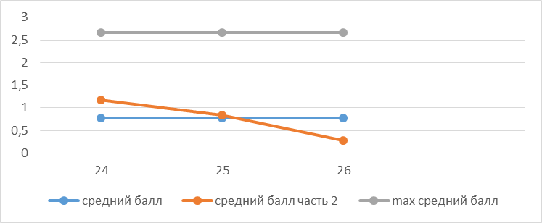

Не решили ни одного из заданий с развернутым ответом обучающие МАОУ ПНЛ, решали только одно задание девятиклассники МАОУ СОШ № 2 п. Новоорск.
Наибольшее затруднение вызвало задание 26 – задание с развёрнутым ответом (задача на электромагнитные явления).
Средний балл за часть 2 выше среднего балла по Новоорскому району у обучающихся МАОУ СОШ № 1 п. Энергетик – 0,44.
Средний балл за часть 2 ниже среднего у обучающихся МАОУ ПНЛ - 0.
Максимальный первичный балл за пробную экзаменационную работу по физике -36. Выпускники 9-х классов в среднем набрали 16,4 балла. Диаграмма 10 даёт представление о результативности выполнения работы в разрезе набранных первичных баллов.
Диаграмма 10
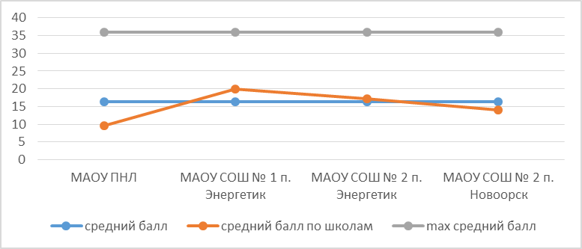

Выводы

Девятиклассниками Новоорского района усвоены на базовом уровне основные понятия курса физики основной школы, хотя существуют типичные пробелы в знаниях по некоторым темам и при выполнении заданий, проверяющих отдельные виды деятельности. К ним относятся вопросы механики, электростатики, квантовых явлений.
Среди заданий повышенной сложности наибольшую трудность вызвали задания по работе с текстом (задания на применение информации в измененной ситуации и задания, предполагающие работу в тексте с графиками, диаграммами, таблицами, рисунками), а также решение расчётных задач с кратким и с развернутым ответом. При работе с текстами и при решении качественных задач возникают проблемы, связанные с умением интерпретировать информацию и строить собственные высказывания с использованием терминологии физики. Учащиеся, хорошо работающие на уровне воспроизведения или применения в типовых учебных ситуациях, теряются при необходимости продемонстрировать самостоятельность мышления даже в самых элементарных ситуациях.
Экзамен по физике выбирают, как правило, те учащиеся, которые собираются продолжить свое образование в профильных классах средней школы. Руководству школ, методическим объединениям учителей физики необходимо уделить внимание организации предпрофильной подготовки, усилить контроль за распределением учебного материала. Учителям физики особое внимание при организации предпрофильной подготовки уделять не только решению сложных задач по механике, но и формированию экспериментальных умений, а также навыков работы с информацией физического содержания, которые в дальнейшем будут востребованы на старшей ступени обучения. Предоставить возможность учащимся в процессе выполнения различных практических работ освоить алгоритмы выполнения всех типов экспериментальных заданий.

Рекомендации учителям физики:
- при разработке рабочих программ и тематического планирования проводить анализ практической части программы исходя из необходимости обеспечения различных форм практических работ: проведение прямых и косвенных измерений, исследование зависимостей физических величин, проведение простых наблюдений и опытов на качественном уровне;
- усилить работу с учебником, включая в различные этапы урока и домашнюю работу учащихся разнообразные задания на понимание текстовой информации, на ее преобразование с учетом цели дальнейшего использования;
- шире включать в процесс обучения дополнительную (внешкольную) информацию для обучения оптимальному алгоритму поиска информации и умениям критически оценивать достоверность предложенных текстов;
- при организации предпрофильной подготовки уделять внимание формированию экспериментальных умений и работе с информацией физического содержания;
- использовать в работе следующие материалы:
– документы, регламентирующие разработку контрольных измерительных материалов для государственной (итоговой) аттестации 2016 г. по физике в основной школе (кодификатор элементов содержания, спецификация и демонстрационный вариант экзаменационной работы);
– учебно-методические материалы для членов и председателей региональных предметных комиссий по проверке выполнения заданий с развернутым ответом экзаменационных работ выпускников 9-х классов;
– учебные пособия.
- Рассмотреть результаты контрольных работ по физике обучающихся 9-х классов на совещании руководителей и заведующих по учебной части образовательных организаций.
- На заседаниях РМО учителей физики проанализировать результаты контрольных работ и руководителю РМО совместно с учителями-предметниками составить план мероприятий по устранению неудовлетворительных отметок и сокращению количества обучающихся, входящих в группу «риска».
- Руководителям ОО взять под контроль и довести до сведения родителей о результатах контрольных работ обучающихся, получивших неудовлетворительные результаты.

